Министерство науки и высшего образования Российской Федерации

ФЕДЕРАЛЬНОЕ ГОСУДАРСТВЕННОЕ БЮДЖЕТНОЕ ОБРАЗОВАТЕЛЬНОЕ УЧРЕЖДЕНИЕ ВЫСШЕГО ОБРАЗОВАНИЯ
«Санкт-Петербургский государственный университет
промышленных технологий и дизайна»

Кафедра менеджмента

стратегический менеджмент страховой организации

Методические указания к изучению дисциплины
для студентов всех форм обучения
по направлению подготовки 38.03.01-Экономика.
Профиль «Страхование»

Составитель: Е.А. Сеньшова

Санкт-Петербург
2024
Утверждено
на заседании кафедры
___________ г., протокол № __
Рецензент _______________

Методические указания к изучению дисциплины «Стратегический менеджмент страховой организации» разработаны по материалам кафедры менеджмента в соответствии с требованиями федерального государственного образовательного стандарта высшего образования.

Методические указания включают описание цели, задач и формируемых компетенций, тематику и общее содержание курса, основные понятия и термины, задание и рекомендации по выполнению курсовой работы, вопросы и тесты для подготовки к экзамену, а также список рекомендуемой основной и дополнительной литературы.
Предназначены для студентов всех форм обучения по профилю «Страхование» направления подготовки 38.03.01 – Экономика.

Утверждено Редакционно-издательским советом университета в качестве
методических материалов

Режим доступа: http://publish.sutd.ru/tp_get_file.php?id=2024____, по паролю. – Загл. с экрана.
Дата подписания к использованию __.__.2024 г. Рег. № ______

ФГБОУВО «СПбГУПТД»
Юридический и почтовый адрес: 191186, Санкт-Петербург, ул. Большая Морская, 18.
http://sutd.ru
содержание

- Цель и задачи дисциплины…………………………………………….......4
- Компетенции обучающегося, формируемые в процессе изучения дисциплины………………………………………………………………... 4
- Содержание дисциплины…………………………………………………. 5
- Глоссарий…………………………………………………………………..33
- Перечень вопросов к экзамену…………………………………………...37
- Тесты по дисциплине……………………………………………………...38
- Методические указания к выполнению курсовой работы……………...41
- Учебно-методическое и информационное обеспечение дисциплины………………………………………………………………..47

- ЦЕЛЬ И ЗАДАЧИ ДИСЦИПЛИНЫ

Дисциплина «Стратегический менеджмент страховой организации» является одной из базовых составляющих профессиональной подготовки бакалавров экономики.
Цель дисциплины – сформировать компетенции обучающегося в области анализа позиции и формирования стратегии страховой организации в конкурентной среде для принятия эффективных решений в управлении ее деятельностью.
Задачи дисциплины:
– раскрыть особенности корпоративных и конкурентных стратегий фирм;
– обосновать необходимость систематического стратегического анализа деятельности страховой организации для выявления перспектив развития;
– продемонстрировать формирование зависимости между стратегическими решениями и экономическими результатами фирм с учетом институционального контекста;
– рассмотреть представления о методах анализа внутреннего потенциала стратегического управления, применимых для объяснения и прогнозирования успехов или упадка фирм в быстровозрастающей неопределенности внешней среды.
В соответствии с учебным планом дисциплина «Стратегический менеджмент страховой организации» предусматривает защиту курсовой работы и сдачу экзамена.

- КОМПЕТЕНЦИИ ОБУЧАЮЩЕГОСЯ, ФОРМИРУЕМЫЕ В РЕЗУЛЬТАТЕ ОСВОЕНИЯ ДИСЦИПЛИНЫ

ПК-8: Способен определять стратегию и тактику страховой организации, планировать и координировать ее деятельность.
В результате обучения студент должен:
- знать основные понятия, виды, типовые стратегические позиции организации и базовые альтернативы стратегий развития, основы конкурентного анализа, методы и инструменты стратегического анализа;
- уметь определять область стратегических решений по конкретным видам страховых услуг, прогнозировать возможное развитие страховой организации в целом и каждого ее элемента проводить стратегический анализ деятельности конкретной страховой организации и сделать обоснованные выводы;
- владеть навыками проведения стратегического анализа в сфере страхования опытом анализа внешнего окружения страховой организации навыками применения инструментов представления информации по результатам стратегического анализа.

- СОДЕРЖАНИЕ ДИСЦИПЛИНЫ

Раздел 1. Стратегические перспективы деятельности организации

Тема 1. Стратегические решения и их влияние на деятельность фирмы

Высокая динамичность процессов, протекающих в организации, внутренняя сложность, а также невозможность формализации многих управленческих задач лежат в основе принципов стратегического менеджмента, которые могут быть сформулированы следующим образом:
1) обоснованный закрепленный в сознании субъекта управления выбор целей и стратегий развития организации;
2) непротиворечивость принимаемых управленческих решений (например, при текущей и перспективной деятельности);
3) постоянный поиск, создание, укрепление и защита конкурентных преимуществ;
4) поддержание максимально благоприятного взаимодействия организации с внешней средой;
5) обеспечение уникальности организации и роста ее потенциала.
Если рассматривать организацию как открытую систему, то все многообразие факторов, определяющих и задающих ее развитие, можно разделить на внешние и внутренние. Стратегический аспект управления организацией связан, прежде всего, именно с внешними факторами и касается, в отличие от оперативного управления, относительно долгосрочных перспектив развития бизнеса. Относительность в этом случае означает, что стратегический период имеет существенно большую продолжительность, чем тактический период развития организации, а также то, что данное соотношение для каждой организации является конкретно-индивидуальным.
Несмотря на очевидные преимущества, возможности стратегического менеджмента имеют ряд ограничений:
- стратегическое управление не может дать точной и детальной картины будущего;
- оно не может быть сведено к набору стандартных правил, процедур и схем, предписывающих определенную последовательность действий, приводящих к успеху;
- внедрение процессов стратегического планирования требует больших затрат времени и финансовых ресурсов;
- стратегические планы зачастую остаются нереализованными вследствие отсутствия достаточных предпосылок, организационной гибкости, мотивации;
- последствия ошибок стратегического менеджмента могут очень негативно отразиться на деятельности организации.
В целом на практике стратегический менеджмент – это:
- симбиоз интуиции и искусства менеджмента высшего руководства вести организацию к стратегическим целям;
- высокий профессионализм, творчество и взаимодействие сотрудников, обеспечивающие связь организации со средой, обновление организации и ее продукции, а также реализация текущих планов;
- активное включение всех работников в реализацию задач организации, поиск наилучших путей достижения целей ее развития.

Тема 2. Классификация стратегий организации.

Одного простого определения стратегии не существует, однако особенности стратегии проявляются в следующем:
- стратегия затрагивает и организацию, и ее окружение;
- стратегия одновременно и детерминированная, и стохастичная;
- от стратегии зависит благополучие и развитие организации;
- стратегия – это и содержание, и процесс (теория стратегии включает изучение предпринимаемых действий, а также методы принятия решений об этих действиях и их осуществлении);
- стратегию невозможно продумать до конца;
- стратегии существуют на разных уровнях;
- стратегия должна быть проработана и концептуально, и аналитически.
В диверсифицированной (многопрофильной) компании стратегии разрабатываются на четырех организационных уровнях, что соответствует четырем типам стратегий.

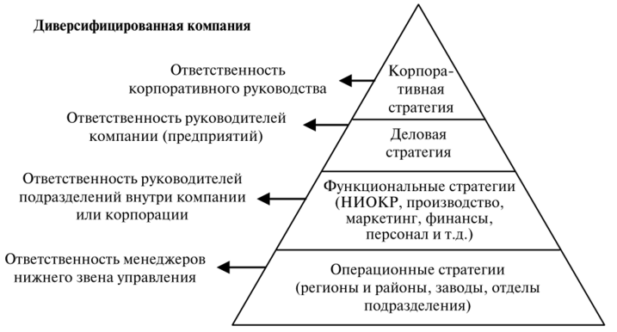

Рис. 1. Пирамида стратегий

Бенгт Карлоф, известный шведский бизнес-консультант, составивший хронологию развития менеджмента, выделяет 9 элементов стратегии:
1) корпоративная миссия – отражает существующую на рынке возможность удовлетворить определенную потребность, поставляя данный вид продукции для данной категории потребителей в условиях конкурентной борьбы;
2) конкурентные преимущества – сильные стороны организации, позволяющие обеспечить ее конкурентно способность; именно они обеспечивают реализацию корпоративной миссии;
3) дифференциация бизнеса – выявляются стратегические единицы бизнеса, в соответствии с которыми осуществляется, сам стратегический анализ; дифференциация возможна по видам продуктов, рынкам, видам потребителей;
4) продукция – дается характеристика основных видов продукции, при этом учитывается синергетическое взаимодействие между отдельными видами, как положительное, так и отрицательное;
5) рынки – устанавливаются границы рынков и согласованность политики по реализации продукции на этих рынках;
6) ресурсы – определяется потребность в ресурсах, необходимых для реализации стратегии, и возможность их обеспечения;
7) структурные изменения – изменения типа структуры, состава подразделений, схемы структурных связей, закрытие старых и открытие новых подразделений;
8) программы развития организации – по направлениям в области технологии, финансов, маркетинга и т.д.;
9) культура и компетентность управления – уровень менеджмента, стиль руководства, черты и тип организационной культуры и т.д.

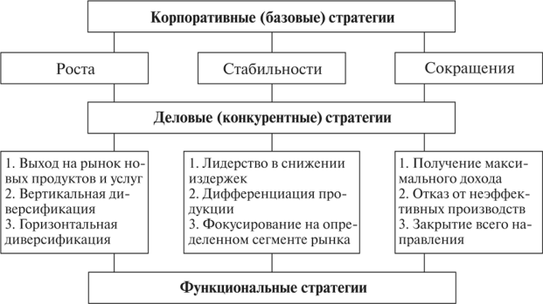

Рис. 2. Базовые стратегии развития организации
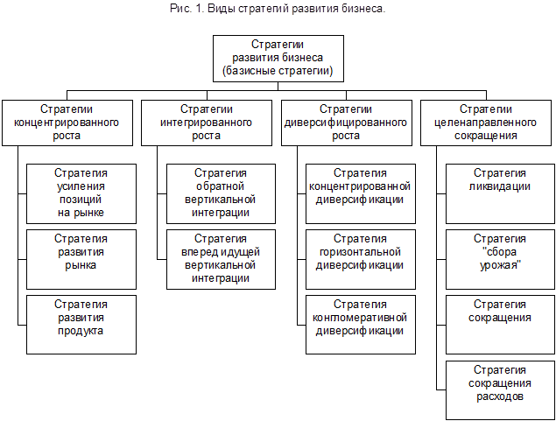

Рис. 3. Виды стратегий развития бизнеса

Эксперт в области менеджмента Генри Минцберг утверждал, что разработка стратегии представляет собой очень сложный и многослойный процесс. В 1987 г. он разработал методику «5 П» («5 Р», англ.), и она остается популярной по сей день. Каждый из пяти предложенных Минцбергом элементов представляет собой разный подход к стратегии:
- стратегия как План (Plan);
- стратегия как Прием, ловкий маневр (Ploy);
- стратегия как Паттерн действий (Pattern);
- стратегия как Позиция (Position);
- стратегия как Перспектива (Perspective).
Изучив каждый подход, можно разработать эффективную стратегию, которая поможет организации извлекать выгоду и преимущества из своих сильных сторон и возможностей.
Тема 3. Структура и значение регулярного стратегического анализа для конкурентоспособности организации.

Выбор цели является одним из наиболее важных моментов в процессе разработки стратегии организации и принятии управленческих решений. В соответствии с выбранной целью формируется стратегия и тактика развития организации, разрабатываются прогнозы и планы действий, обрабатываются результаты принятых решений и действий. Цель развития организации – конкретное состояние организации в определенном будущем, достижение которого является желательным, на что направляются все усилия субъекта управления. Стратегическая цель – это намеченный конечный результат управленческой деятельности, который приводит к коренным изменениям положения организации.
Цели развития организации должны отвечать следующим основным требованиям:
- достижимость – соответствие реальным возможностям на основе базирования на соответствующих материальных и финансовых ресурсах, потенциале и мотивации персонала;
- измеримость – выражение в цифровых показателях, определенных объективными расчетами;
- определенность во времени – ограниченный временными рамками период, отведенный на реализацию цели;
- гибкость – возможность коррекции цели в случае осознания ее недостижимости в связи с ухудшением ситуации, или, напротив, в ситуации сдерживания развития изначально не предполагаемого при формулировании цели.
Широкую популярность приобрела концепция формулирования целей в соответствии с критериями SMART. Суть ее заключается в постановке цели с учетом пяти критериев, формируемых аббревиатуру концепции: specific – конкретная, measurable – измеримая, аchievable – достижимая, relative – релевантная (актуальная), определенными во времени – timebound – определенная во времени.
В числе основных методик проектирования цели широко известны и активно применяемы в практической деятельности организаций следующие:
- дерево (древо) целей;
- декомпозиция цели по ключевым факторам;
- декомпозиция цели в показатели;
- комплексная декомпозиция.
История развития стратегического менеджмента – это история успеха управленческих нововведений, включая инновационные подсистемы и различные модели управления. Те управленческие системы, которые выдерживали испытания практикой, распространялись от компаний-новаторов на другие организации.
По мнению Игоря Ансоффа, одного из основателей стратегического менеджмента, деятельность по созданию первичной концепции стратегического управления призвана обеспечить постановку целей и задач организации, а также поддержание системы взаимоотношений между организацией и внешним окружением, которые позволяют ей добиваться своих целей и оставаться восприимчивой к внешним угрозам.
Концепция стратегического менеджмента связана, прежде всего, с двумя противоположными типичными стилями поведения организации: приростным и предпринимательским.

Раздел 2. Анализ макроокружения организации

Тема 4. Анализ внешней среды фирмы. Методы анализа макроокружения: PEST-анализ и отраслевой анализ.

Внешняя среда организации очень разнообразна. В ней выделяют:
1) факторы прямого и косвенного воздействия – к факторам прямого воздействия можно отнести потребителей, конкурентов, поставщиков, трудовые ресурсы и т.д., а к факторам косвенного воздействия – научно-технический процесс, социально-экономические условия, политические и международные события;
2) макрокомпоненты и микроокружение организации – к макрокомпонентам можно отнести экономический, политический, законодательный, социальный, технологический, экологический компоненты, а к микроокружению – партнёров и ближайшее окружение организации.
Характеристики внешней среды:
- сложность (большое число факторов),
- подвижность (высокая скорость изменений),
- неопределенность (количество информации),
- взаимосвязанность факторов.
PEST-анализ (с англ. – политика, экономика, общество, технология). Стратегический анализ каждой из указанных компонент должен быть системным, поскольку все они между собой тесно и сложно связаны. Значимое изменение любой из компонент, как правило, влияет на всю цепочку. Для каждой конкретной организации в её внешней среде существует особый набор ключевых факторов, непосредственно и наиболее существенно влияющий на её конкретный бизнес.

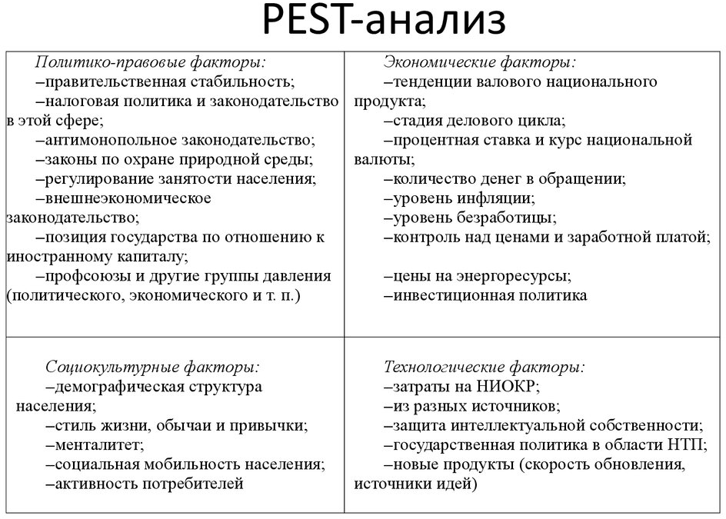
Рис. 4. Матрица PEST-анализа

Тема 5. Стратегический анализ рынка и его использование при выявлении направления развития организации.

Анализ отраслевой структуры помогает получить представление о том, что происходит в отрасли, например:
- какова статистика спроса и предложения;
- степень конкуренции внутри отрасли;
- состояние конкуренции отрасли с другими развивающимися отраслями;
- будущие перспективы отрасли с учётом технологических изменений;
- кредитная система внутри отрасли;
- влияние внешних факторов на отрасль.
Обобщающая модель рынка, представленная Марком К. Скоттом, включает в себя семь причин формирования определенного типа и уровня конкуренции, что отличает рассматриваемую модель от модели рынка М. Портера или концепции А. Ю. Юданова:
1) макроэкономическая среда – чувствительно компании к изменениям на рынке (темпы роста ВНП, темпы инфляции, валютные курсы и т.п.);
2) промышленная политика государства – степень и масштаб государственного регулирования;
3) стадии жизненного цикла отрасли и зрелости продукта;
4) влиятельность поставщика;
5) влиятельность покупателя;
6) угроза появления новых конкурентов;
7) интенсивность нововведений как темпов замещения технологии продукта, технологического процесса и торговых марок.
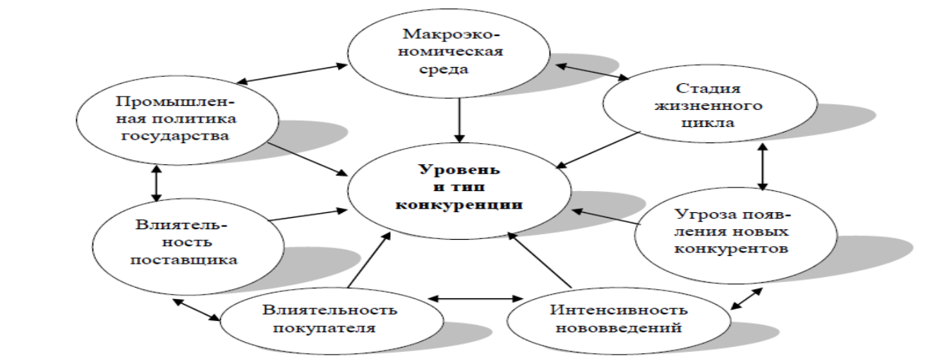

Рис. 5. Обобщающая модель рынка М. Скотта

Конкуренция принимает явно выраженный наступательный, агрессивный характер, когда с появлением новых видов товаров формируются новые сегменты рынка, проникновение на которые сулит возможность получать высокую прибыль. В этих условиях более крупные фирмы, стремясь увеличить свою долю на рынке, действуют агрессивно, скупая более мелкие фирмы, внедряя на них новые технологии и расширяя выпуск продукции под своей торговой маркой. Конкурентная борьба носит наиболее ожесточенный и драматический характер в депрессивных отраслях с высокими выходными барьерами, т. е. когда затраты на уход с рынка, консервацию производства, выплату компенсации увольняемому персоналу и т. д. превышают расходы, связанные с продолжением конкурентной борьбы. Оказавшиеся в тяжелом финансовом положении фирмы вынуждены проводить оборонительную стратегию, стремясь удержаться на плаву, сохранить свою нишу на рынке даже в условиях падающей рентабельности и отсутствия доходов на капитал.
Проведение конкурентного анализа позволяет организации точно определить свое положение на рынке относительно позиций ближайших конкурентов, а также оценить, какими преимуществами она обладает по каждому из ключевых факторов успеха и важнейших индикаторов конкурентоспособности. Значительную часть информации можно получить, используя специальные методы рейтинговых оценок, которые позволяют сделать вывод относительно чистого преимущества организации и определить области, в которых конкурентные позиции самые прочные.
Основной вывод по модели Марка Скотта можно сформулировать следующим образом. Если стоимость отдельных составляющих компании, или её СХЕ, превышает рыночную стоимость капитала компании, то это тревожный сигнал о неэффективном функционировании корпорации. Если же совокупная рыночная оценка корпорации превышает сумму фундаментальных стоимостей СХЕ, значит, корпоративная стратегия «добавляет стоимость» всей организации сверх понесенных накладных расходов.
В соответствии с концепцией М. Скотта, целью фирмы является создание стоимости для ее владельцев, и единственный вопрос, который следует задавать, правильно ли действует фирма для максимизации отдачи, поступающей акционерам, контролирует ли она усилия в тех сферах, которые реально определяют создание стоимости. М. Скоттом предложены следующие инструменты для выявления конкурентоспособности фирмы:
1) сегментный анализ, призванный выявить характер потребителя и сферы компетентности для работы в том или ином рыночном сегменте;
2) анализ рынка, выявляющий природу конкуренции и характер потребностей на рынке;
3) цепочка создания стоимости и внутренние факторы стоимости, показывающие, способна ли фирма удовлетворить или сформировать потребности на рынке.
Для каждой конкурентоспособной фирмы собственная цепочка ценностей и ее ключевые звенья будут представлять уникальную комбинацию, в которой, кроме указанных факторов, должны найти отражение и рыночная история фирмы, и особенности ее персонала, и состояние рынка, и многое другое.
Подход Скотта отличается системным теоретическим взглядом на совокупность внутренних и внешних источников роста рыночной стоимости, которые может использовать организация, проведя детальный анализ своей деятельности и взаимоотношений с внешними факторами, воздействующими на бизнес.

Тема 6. Анализ возможностей стратегического развития фирмы.

Не существует какого-то универсального, пригодного на все случаи жизни метода разработки стратегии. Это вытекает из важной особенности стратегии – она никогда не может быть продумана и просчитана до конца, по мере изменения внешних условий и внутренних факторов необходимы корректирующие действия.
Типовой процесс разработки стратегии организации включает нескольких этапов:
1) предварительный;
2) выработка альтернативных стратегий;
3) ранжирование альтернативных стратегий;
4) принятие решения.
Каждый этап имеет свои особенности, а, следовательно, свою характеристику и применяемые методы формирования стратегии. Ранжирование альтернативных стратегий – это ранжирование стратегических проблем, выбор критерия и разработка целевых программ. Наиболее известны экспертные и сетевые методы, а также стохастические графы и интуиция руководителя.
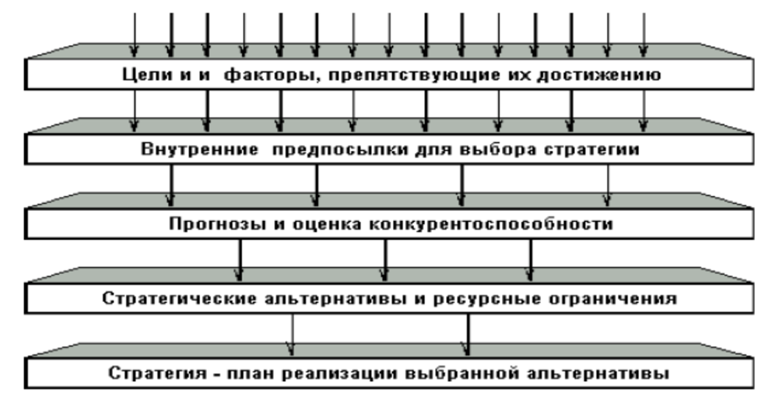
Рис. 6. Технологическая последовательность разработки стратегии

Раздел 3. Анализ факторов микроокружения при формировании стратегии организации

Тема 7. Методы анализа микроокружения: конкурентный анализ, анализ пяти сил Портера, КФУ отрасли, стратегическая группировка

Для рассмотрения стратегической значимости ключевых элементов внутреннего анализа наиболее полезно принять во внимание следующую схему:
- цели (задачи);
- структура организации;
- финансовые ресурсы;
- трудовые ресурсы;
- производственная деятельность;
- сбытовая деятельность;
- исследования и разработки;
- системы и процедуры.
Цели (задачи) часто определяются как эталонные точки для оценки показателей развития организации. Часто проводят разграничение между широкими и узкими, заявленными и реально существующими целями. В литературе по стратегическому менеджменту обычно под целями понимают жестко определенную последовательность действий для достижения конкретных, локальных целей. Однако есть и другое представление, трактующее цели широко, причисляя к ним, например, формулировку глобальных целей, которые могут быть более полезны для фокусировки стратегии, чем для использования в качестве средства измерения достижения целей. Деятельность организации должна рассматриваться с точки зрения иерархии целей. Цели более низкого порядка служат средством достижения желаемых целей более высокого порядка.
Важнейшая цель внутреннего анализа — выявление соответствия между структурой организации и реализуемой ею стратегией, между которыми существует определенная связь. Изменение в стратегии позднее приведет к определенному изменению структуры и выделил несколько важных предположений. По мере того как организации становятся более дифференцированными в вопросах стратегии, они становятся более свободными в выборе своих структур, используют менее жесткий контроль и более ценят информированность и творчество. Процесс внутреннего анализа должен быть сосредоточен на вопросе, подходит ли структура организации следованию и реализации стратегии.
Финансовые ресурсы, как и структура, являются основой обеспечения стратегии компании. Области исследования включают соответствие нуждам компании системы калькуляции затрат, степени ее соответствия требованиям стратегии, способа составления сметы, применения методов оценки инвестиций.
Важнейшая задача деятельности в области трудовых ресурсов состоит в обеспечении того, чтобы организация располагала требуемым количеством персонала необходимого уровня, и чтобы персонал соответствовал потребности стратегии. В контексте реализации стратегии организации необходимы работники, которые обладают следующими качествами, способностями, навыками: привержены целям организации, верят в ее ценности, компетентны в работе, могут обеспечить стратегическое изменение, обладают навыками, которые являются источниками конкурентного преимущества организации. Оценка работников должна определяться такими критериями, как мораль, отношение к производству, активность работы в составе группы, освоение других специальностей и отношение к переменам.
Производственная деятельность является основной функцией любой организации и представляет собой превращение исходных ресурсов в товары и услуги, которые можно реализовать на рынке. Стратегическая значимость производственной деятельности определяется гибкостью и готовностью к внесению изменений в производственную и оперативную деятельность, наличием и быстрым внедрением в производство высоких технологий и автоматизации, удовлетворением потребностей и ожиданий покупателей; обеспечением высокого качества при минимальных затратах, а также быстрой и надежной доставкой товаров или услуг.
Важная роль в процессе стратегического управления определяется следующими функциями:
- деятельность, направленная на удовлетворение потребностей покупателя;
- ответственность за позиционирование товара или услуги на рынке;
- предоставление важной информации руководству для процесса обеспечения стратегии;
- ответственность за осуществление маркетинговой стратегии организации.
Маркетинговый комплекс (товар, цена, место и стимулирование) является уникальным для каждой организации и для потребностей каждого сегмента рынка и позволяет организации добиться конкурентного преимущества.
Необходимость исследований и разработок для организаций не вызывает сомнений. Наиболее успешные организации постоянно осуществляют инновационную деятельность и вводят прогрессивные новшества во все области и бизнес-процессы. Собственные исследования и разработки являются одним из путей к этому. Ключевое стратегическое решение предполагает ответы на вопросы, сколько расходовать на исследования и разработки и как распределять эти ресурсы.
Область систем и процедур в организации часто не принимается во внимание, но она является важной ее частью. Прежде всего, необходимо выделить наиболее важные системы: информационные, коммуникаций, составления сметы. Чтобы оценить стратегическое значение этих основных организационных систем, надо ответить на вопросы их соответствия стратегическим потребностям организации, правильности формы предоставления информации, ее доступности и своевременности, возможностям обработки получаемых данных и т.п.
Стратегическая модель анализа пяти сил конкуренции была описана Майклом Портером в 1979 году. С помощью пяти структурных единиц, свойственных каждой отрасли, он описал способы формирования конкурентного преимущества и долгосрочной прибыльности товара, а также способы, с помощью которых компания в долгосрочном периоде может удерживать свою прибыльность и сохранять конкурентоспособность.
Теория конкуренции Майкла Портера говорит о том, что на рынке существует пять движущих сил, которые определяют возможный уровень прибыли на рынке. Каждая сила в разработанной им модели представляет собой отдельный уровень конкурентоспособности товара.

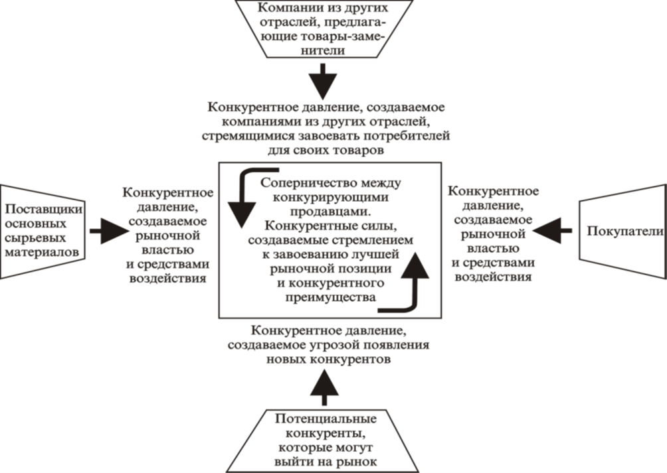

Рис.7. Модель пяти конкурентных сил М. Портера

Золотое правило теории пяти сил конкуренции Майкла Портера заключается в следующем: чем слабее влияние конкурентных сил, тем больше возможностей к получению высокой прибыли в отрасли имеет компания. И наоборот, чем выше влияние конкурентных сил, тем выше вероятность, что ни одна компания не в состоянии будет обеспечить высокую прибыльность от капиталовложений. А средняя прибыльность отрасли определяется наиболее влиятельными конкурентными силами. Ценность модели «пяти сил» конкуренции состоит в том, что она помогает определить структуру и масштабы конкуренции в конкретной отрасли.

Тема 8. Стратегическая сегментация

Одним из важнейших стратегических решений организации является определение или построение модели базового рынка, который представляет ей благоприятные маркетинговые возможности. Понятие «маркетинговые возможности» рассматривается как область покупательских нужд, удовлетворение которых является основой для эффективной конкурентоспособной деятельности организации. Построить модель базового рынка — означает проанализировать потребителей методом сегментации, поскольку рынок представляет собой совокупность реальных и потенциальных покупателей и продавцов товара определенного вида.
Сегментация есть процесс разделения рынка на однородные группы потребителей со схожими поведенческими, мотивационными и другими характеристиками. Эти группы потребителей одинаково реагируют на побудительные стимулы маркетинга и создают для организации благоприятные маркетинговые возможности.
Методом сегментации можно строить модель базового рынка в два этапа:
1) макросегментация — его основная задача заключается в идентификации «рынков товара», результат этого этапа будет выявление целевых рынков;
2) микросегментация — заключается в выявлении внутри ранее идентифицированных рынков целевых сегментов потребителей.
Графически базовый рынок представлен схемой, на основе которой строится сетка сегментации.
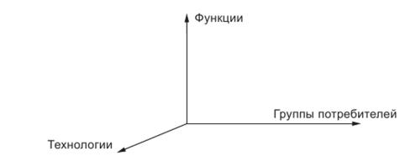

Рис. 8. Основа для построения сетки сегментации
Выделяют три возможные структуры базового рынка. Первая структура – рынок товара – находится на пересечении группы потребителей и набора функций, основанных на конкретных технологиях. Основные преимущества этой структуры заключаются в том, что она соответствует понятию «стратегической бизнес единицы», является основой решений по выбору рынков и соответствующей организационной структуры. Ее ограничения связаны с трудностями измерения рынка, так как официальные статистические данные базируются на отраслях.
Вторая структура – рынок решения – охватывает совокупность технологий для выполнения одной функции и для одной группы потребителей. Ее основные преимущества заключаются в том, что она отражает взаимозаменяемость различных технологий для одной функции, облегчает слежение за технологиями-заменителями, так как технологическая инновация может значительно изменить границы существующего рынка. Ограничения данной структуры связаны с трудностями контроля, поскольку технологии могут быть очень разнообразными.
Третья структура – отрасль промышленности – определяется технологией независимо от связанных с ней функций или групп потребителей. Ее преимущества очевидны лишь при условии высокой однородности функций и групп потребителей. Большинство статистических данных по промышленности и международной торговле основано на этой структуре. Ее основное ограничение определяется ориентацией на предложение, а не на спрос.

Тема 9. Стратегический анализ поведения конкурентов.

Конкурентная стратегия представляет собой долгосрочно устойчивую модель действий и набор приоритетов, которые разработаны руководством компании с целью обеспечения и укрепления ее конкурентоспособности. Конкурентные стратегии компании – это варианты ее позиционирования на рынке, цель которых в повышении лояльности потребителей и возможности выгодно выделиться на фоне других фирм. Базовый анализ конкурентного преимущества делается на основе ключевых факторов успеха, которые и определяют способности организации к выживанию и процветанию. Организация должна знать своих потребителей, их потребности, а также основы их потребительских предпочтений.
Автором метода стратегического выбора, основанного на концепции конкуренции, является профессор Гарвардской школы бизнеса Майкл Портер, предложивший набор типовых конкурентных стратегий. В основе метода лежит идея, что каждая из конкурентных стратегий основана на каком-либо конкурентном преимуществе, поэтому организация, выбирая свою стратегию, должна решить, какой тип конкурентного преимущества и в какой сфере бизнеса она хочет получить.
М. Портер предложил свои базовые стратегические модели на основе рассмотрения соотношения двух важнейших факторов: масштабов целевого рынка и конкурентных преимуществ. Опираясь на эти факторы, М. Портер выделил три базовые конкурентные стратегии:
1) стратегия лидерства за счет экономии на издержках;
2) стратегия дифференциации;
3) стратегия специализации (фокусирования).

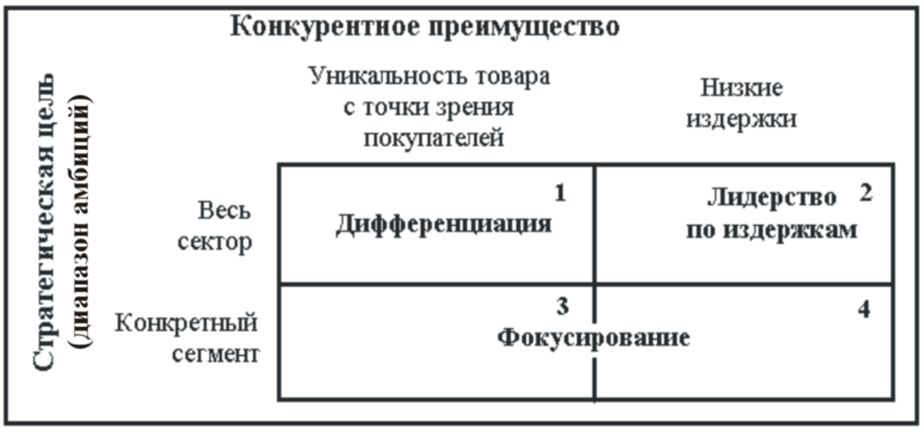
Рис. 9. Базовые конкурентные стратегии по М. Портеру

Итак, два основных типа конкурентных преимуществ в сочетании с той сферой деятельности, в которой компания пытается добиться этих преимуществ, позволяют ей выработать три наиболее общих конкурентных стратегии, с помощью которых можно добиться уровня эффективности, превышающего средние показатели в индустрии: лидерство в минимизации издержек, дифференциация и фокусирование. В свою очередь, стратегия фокусирования имеет две разновидности: фокусирование на издержках и фокусирование на дифференциации.
Каждая из общих стратегий предполагает фундаментально различные пути к получению конкурентных преимуществ, которые складываются из сочетания самого выбора определенного типа искомых преимуществ, а также масштаба стратегических целей, в рамках которого эти преимущества планируется получить.
Если большинство покупателей отличаются чувствительностью к цене, компании стараются лидировать по издержкам, повышая эффективность и снижая затраты. Стратегической задачей становится не максимальное сокращение издержек само по себе, а достижение максимального превосходства по издержкам над конкурентами: только так можно стать лидером отрасли по издержкам, а не просто войдя в число компаний с относительно невысокими издержками.
Для достижения преимущества по издержкам суммарные затраты компании во всей цепочке ценности должны быть меньше аналогичного показателя конкурентов. Этого можно достичь двумя путями:
1) превзойти конкурентов в эффективности управления внутренней цепочкой ценности и использовании резервов снижения затрат в отдельных ее звеньях;
2) реорганизовать цепочку ценности компании, исключив самые затратные звенья.
Уровень издержек в каждом звене цепочки ценности зависит от многих факторов: масштаб производства, приобретение ключевых ресурсов, обучаемость и накопление опыта, вертикальная интеграция, совместное использование оборудования и ресурсов и др.
Если стратегия лидерства в издержках ориентирована на обслуживание всего рынка стандартизированного товара, то стратегия дифференциации, можно сказать, представляет собой ее полную противоположность. При осуществлении стратегии дифференциации себестоимость продукции обычно повышается, но затраты имеют второстепенную роль, поскольку компенсируются установлением более высокой цены. Данная стратегия позволяет уклониться от ценовой конкуренции и разойтись с конкурентами по разным рыночным сегментам. Посредством дифференциации предприятие стремится создать ситуацию монополистической конкуренции, в которой оно благодаря особой продукции обладает значительной рыночной силой.
Стоит отметить, что именно осуществление стратегии дифференциации принесло на рынок разнообразие товаров, а также представило покупателям высокотехнологичную продукцию повышенного качества, брендированную продукцию.
В практике разработки стратегии принято выделять четыре вида дифференциации:
1) продуктовая – придание товару отличительных свойств, которые важны для покупателя и которые отличают данный товар как более качественный от предложений конкурентов;
2) сервисная – предложение разнообразного и более высокого по сравнению с конкурентами уровня услуг, сопутствующего продаваемым товарам;
3) персонала – наем и тренинг персонала, который работает с клиентами более эффективно, чем персонал конкурентов;
4) имиджа – создание более выгодного имиджа фирмы, рекламной марки продуктов.
В отличие от других базовых конкурентных стратегий, стратегия фокусирования или концентрации основана на выборе узкой области конкуренции внутри отрасли (рыночной ниши). Традиционно рыночная ниша трактуется как ситуация или вид деятельности, специально предназначенный для чьих-либо индивидуальных способностей и характера. Таким образом, стратегия концентрации направлена на обеспечение преимуществ над конкурентами в обособленном, часто единственном сегменте рынка. При этом основу стратегии составляет особая направленность деятельности организации и уровень квалификации ее персонала, позволяющие успешно обслуживать рыночную нишу. В сущности, стратегия концентрации предполагает совмещение назревших, осознанных потребностей общества в чем-либо и не вполне осознанных, нетрадиционных форм, методов и способов их удовлетворения. В этой стратегии очень велика роль грамотного маркетинга.
Наступательные стратегии – это совокупность стратегических подходов и методов, обеспечивающих повышение уровня конкурентоспособности предприятия в перспективе и увеличение масштабов его деятельности, доли рынка с опережающими темпами по сравнению с конкурентами.
Период времени, необходимый для того, чтобы успешная наступательная стратегия привела к достижению конкурентного преимущества, зависит от конкретных условий и уровня конкурентных отношений в отрасли. В наиболее капиталоемких отраслях период наращивания конкурентоспособности является наиболее продолжительным, так как требует значительных инвестиций в развитие производственных технологий, менеджмента, маркетинга, создание узнаваемой или известной торговой марки. Конкурентоспособность обычно достигается путем использования творческой наступательной стратегии, которой нелегко противостоять конкурентам.
Оборонительные стратегии – это совокупность стратегических действий менеджмента, направленных на защиту имеющегося конкурентного преимущества предприятия. Целью оборонительной стратегии является снижение риска быть атакованным, ослабление последствий предпринятых наступательных действий и оказание влияния на конкурентов с целью переноса их внимания на других соперников. Оборонительные стратегии обычно не усиливают конкурентоспособность компании, они помогают укрепить ее действующие рыночные позиции.
Создание надежной защиты и реализация оборонительной стратегии требуют значительно меньших затрат по сравнению с наступательными стратегиями. Кроме того, эти стратегии не создают угрозы для соперников, так как не предполагают агрессивных действий, направленных на захват доли рынка конкурентов.

Раздел 4. Конкурентоспособность организации. Анализ микроокружения

Тема 10. Методы анализа конкурентоспособности фирмы

Для того чтобы деятельность организации была успешной и имела тенденцию к развитию, необходимо наличие у организации конкурентных преимуществ. Конкурентное преимущество — это те характеристики, которые создают для производящей и/или реализующей данный продукт организации определенное превосходство над ее конкурентами.
В стратегическом менеджменте для организаций чрезвычайно важны стержневые компетенции. Стержневая компетенция (ключевая компетенция) – это синтез знания, практических навыков и творческих способностей организации в области создания и реализации стратегических конкурентных преимуществ. Ее отличают следующие основные признаки:
- открывает доступ к разнообразным рынкам;
- вносит существенный вклад в создание ценности для клиента;
- очень сложно или дорого копируемая конкурентами.
Виды конкурентных преимуществ разнообразны. Экономические преимущества наиболее важны и значимы для деятельности организации. В их числе, например, преимущественная деятельность организации на рынках, характеризующихся благоприятным общеэкономическим состоянием; наличие объективных факторов, стимулирующих спрос (большая емкость выбранного рынка, слабая цикличность и сезонность спроса, отсутствие товаров-субститутов и т. д.); эффект масштабов производства; эффект кривой опыта (обучения); снижение затрат на основе использования цепочки ценностей.
Нормативно-правовые преимущества основаны на создании (или нарушении) законотворческих и административных мер, а также протекционистской политике правительства (городской администрации), выражаемых в особых привилегиях для данной конкретной организации. Это могут быть льготы, предоставляемые региону или конкретному предприятию органами власти; низкие таможенные ставки и возможности беспрепятственного ввоза или вывоза товаров; квотирование, усложненный порядок регистрации предприятий, препятствия в отведении земельных участков и другие ограничения; преимущества, возникающие в результате действий, нарушающих нормы права (недобросовестная конкуренция, неоправданный бюрократизм и коррупция, криминальные действия).
Структурные преимущества позволяют реализовывать возможности внутрикорпоративных связей фирмы. Это рациональная организационная структура организации; введение трансфертных внутренних цен; интеграция, обеспечивающая совместный доступ к информационным, сырьевым, производственным ресурсам и общей сбытовой сети; синергетический эффект за счет концентрации совместных усилий; совместное использование маркетинговых возможностей.
Технологические преимущества определяются уровнем развития технологии в отрасли: возможности НИОКР фирмы, наличие патентов и ноу-хау; исключительные права на интеллектуальную собственность, длительное время обеспечивающие монополию; технологические особенности производства продукции, позволяющие создать в конечном продукте дополнительную ценность для потребителей; новые способы использования традиционной продукции.
Маркетинговые преимущества связаны с развитием и состоянием рынка. К ним относятся максимально точное определение предпочтений потребителей; постоянный маркетинговый контроль целевых сегментов рынка; прогнозирование динамики потребительского спроса; наличие товаров-брендов.
Географические и демографические преимущества проявляются в наличии географических барьеров для входа на рынок, выгодном географическом положении фирм, незначительных дополнительных издержках при пересечении границ соответствующих рынков, а также в возможности использования в своих интересах неравномерности экономического развития регионов и невозможности для конкурентов перемещения товаров по определенной территории.
Информационные преимущества – это наличие обширного банка данных о поставщиках и покупателях, полноценная информация об инфраструктуре рынка, рационально организованные коммуникации и информационные потоки внутри организации, своевременное использование информации, получаемой в ходе анализа деятельности фирм-конкурентов.
Концепцию модели, получившей широкую известность как «цепочка создания ценности (стоимости)» или просто «цепочка ценности (стоимости)» Майкл Портер предложил в середине 1985 г. в своей работе «Конкурентное преимущество». Основу модели составляет тот факт, что всякий продукт покупается на рынке только потому, что он обладает некоторой ценностью, за которую покупатель готов заплатить запрашиваемую продавцом цену. Таким образом, можно говорить, то бизнес представляет собой процесс создания ценности. «Цепочка стоимости» дает представление о стратегически связанных видах деятельности предприятия и позволяет проследить процесс создания стоимости. Предложенная Портером модель позволяет разделить всю деятельность организации на два типа: основную (первичную) и вспомогательную (поддерживающую). Основная – непосредственно связана с производством товара или оказанием услуги; вспомогательная – обеспечивает или поддерживает основные процессы. Каждый из видов деятельности может способствовать снижению затрат и созданию базы для дифференциации продукции или услуг. И исследуя весь бизнес-процесс шаг за шагом, можно установить, где организация конкурентоспособна, а где, напротив, уязвима.
Для выявления сильных и слабых сторон организации используют SNW-анализ: S–strong (сильный), N – neutrality (нейтральный), W – weakly (слабый).

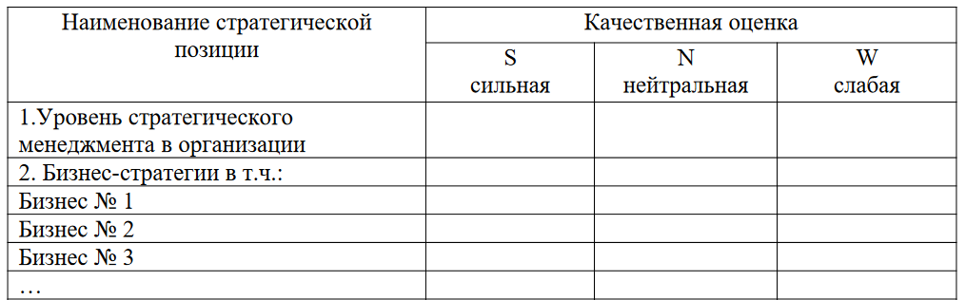

Рис. 10. Стратегический SNW-анализ внутренней среды.

SWOT-анализ является обобщающим методом стратегического исследования внешней среды организации: S-strengths (сильные стороны), W-weaknesses (слабые стороны), O-opportunities (возможности), T-threats (угрозы). На основе данного метода удается установить связи между силой и слабостью, которые присущи организации, и внешними угрозами и возможностями.

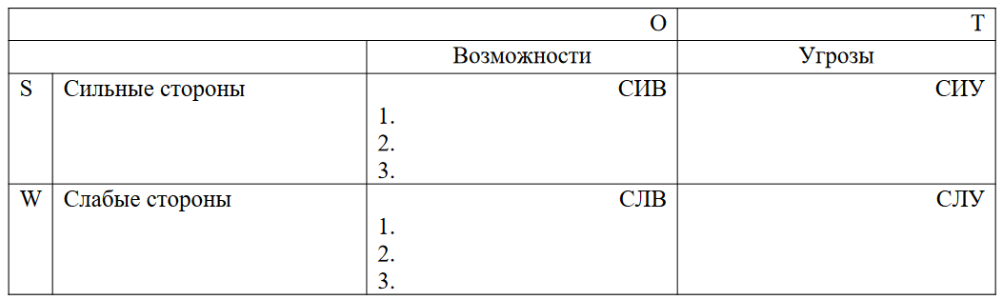

Рис. 11. Матрица SWOT-анализа

Необходимо рассмотреть все возможные комбинации, учесть их при разработке стратегии развития организации.
СИВ – сила и возможности – использовать сильные стороны, чтоб получить отдачу от возможностей.
СЛВ – слабость и возможности – преодолеть слабости за счет появившихся
возможностей.
СИУ – сила и угрозы – использование силы для устранения угроз.
СЛУ – слабость и угрозы – избавиться от слабости и попытаться
предотвратить угрозу.
Вырабатывая стратегию, следует помнить, что возможности и угрозы могут переходить в свою противоположность. Так, неиспользованная возможность может превратиться в угрозу, если её использует конкурент.

Тема 11. Методы анализа корпоративного портфеля фирмы.

В практике стратегического менеджмента разработан ряд методов принятия стратегических решений: матрица Ансоффа, матрица Бостонской консультационной группы БКГ, проект PIMS, матрица Mc Kinsey и др. B качестве основного инструмента в них выступает портфельный анализ.
Под портфельным анализом понимается инструмент, с помощью которого руководство организации оценивает свою деятельность с целью вложения средств в наиболее прибыльные и перспективные направления и сокращения или прекращение инвестиций в неэффективные проекты.
К основным проблемам, которые решаются при портфельном анализе, относятся:
- согласование бизнес-стратегий или стратегий хозяйственных подразделений предприятия;
- распределение финансовых и иных ресурсов между хозяйственными подразделениями;
- анализ портфельного баланса;
- определение исполнительных задач при стратегическом менеджменте.
В матрице Бостонской консультативной группы (БКГ) для определения перспектив компании на рынке используется рост объёма спроса. По горизонтали в первоначальной версии матрицы БКГ используется доля рынка, занимаемая исследуемой компанией, по отношению к доле рынка конкурента. Для каждой стратегической зоны хозяйствования оценивается будущий темп роста, подсчитываются доли рынка и полученные результаты вписываются в соответствующие клетки.
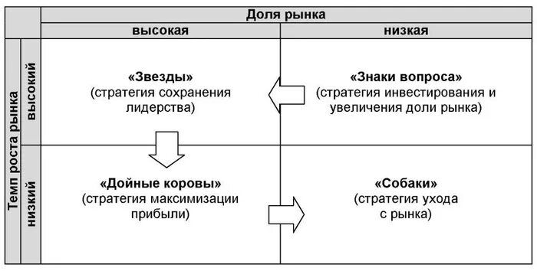
Рис. 12. Матрица «рост-доля рынка» БКГ

Матрица McKinsey-General Electric (GE) представляет модель, помогающую оценить перспективность бизнеса целиком, его отдельных направлений или товаров. Модель придумали в консалтинговой компании McKinsey & Company в сотрудничестве с General Electric в 1970-х в ответ матрице БКГ. Матрица оценивает бренд, направление или продукт по двум основным критериям:
1) его конкурентоспособность;
2) привлекательность рынка (то есть по перспективности той ниши, которую он занимает или хочет занять).
На пересечении этих двух показателей находится ответ на вопрос, стоит ли развивать товар или вкладываться в компанию.
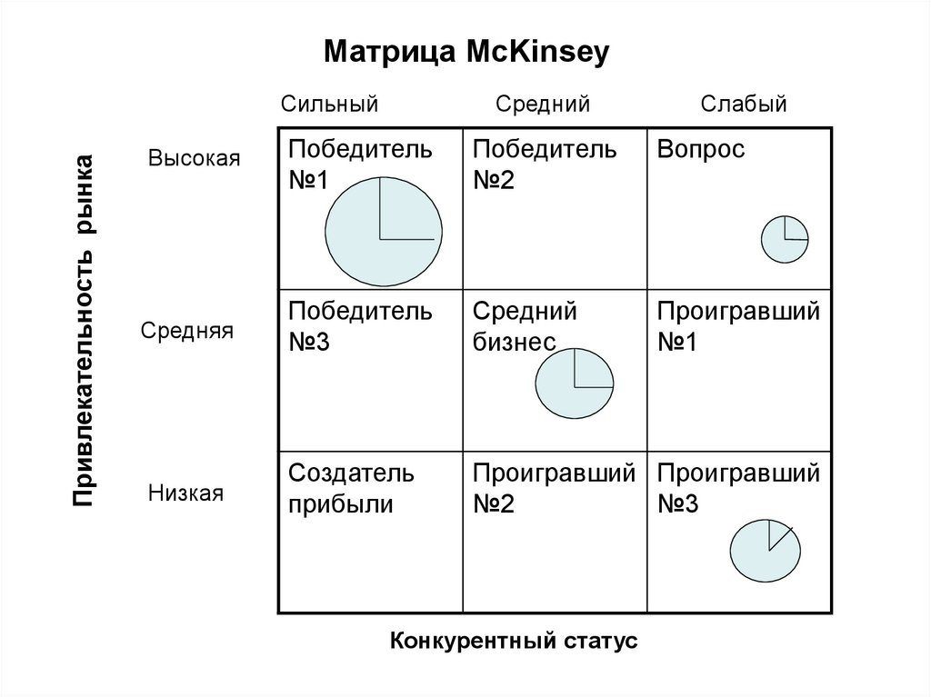
Рис. 13. Матрица «экран бизнеса» Mc Kinsey-General Electric.

Матрица «продукт-рынок» Игоря Ансоффа — модель, которая описывает возможные стратегии роста компании на рынке. Она представляет собой лист, разделённый на четыре сегмента. Компании нужно понять, с рынком и продуктом каких типов она работает, и выбрать соответствующий сегмент. Четырём сегментам соответствуют четыре стратегии:
- проникновение на рынок;
- развитие рынка;
- развитие продукта;
- диверсификация.
Проникновение на рынок – стратегия увеличения продаж существующих продуктов на существующем рынке, это наименее рискованная стратегия. Её суть в том, чтобы продавать больше существующих продуктов на рынках, где уже есть покупатели. Чтобы реализовать стратегию, можно увеличить затраты на маркетинг или повысить его эффективность, снизить цены на продукцию за счёт сокращения затрат или модернизации бизнес-процессов.
Развитие рынка – стратегия для случаев, когда нужно вывести существующий продукт на новый рынок. Чтобы реализовать стратегию, можно: выйти на новый сегмент потребителей, продавать продукцию в другом регионе, выйти на международный рынок.
Развитие продукта – стратегия, когда нужно запустить новый продукт на существующим рынке. Если компании доверяют на рынке или если к ней лояльна целевая аудитория, она может попробовать продать на этом рынке или этой целевой аудитории новый продукт, не только свой собственный продукт, но и товар других производителей под своим брендом.
Диверсификация – стратегия, когда новый продукт выходит на новый рынок. Это самая рискованная стратегия, так как нужно разработать новый продукт и вывести его на новый рынок. Но несмотря на большой риск, диверсификация может принести самую большую прибыль. У бизнеса могут появиться новые возможности для получения дохода, и он уменьшит свою зависимость от существующих продуктов. Существует два типа стратегий диверсификации:
1) связанная диверсификация — когда существующий бизнес и новый продукт или рынок дополняют друг друга, в союзе они могут увеличить выгоду;
2) несвязанная диверсификация — это когда действующий бизнес почти не связан с новым продуктом или рынком.

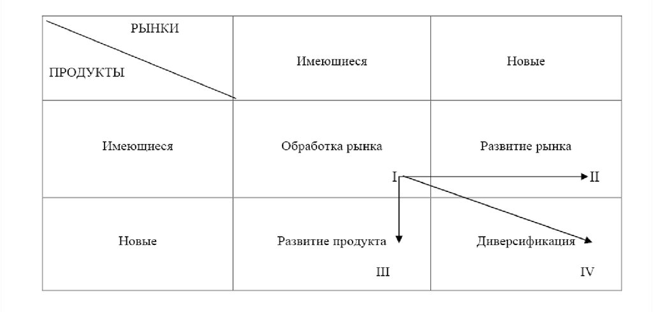
Рис. 14. Матрица «продукт-рынок» И. Ансоффа

- ГЛОССАРИЙ

Бенчмаркинг — метод современного менеджмента, с помощью которого организация проводит сравнение своей деятельности с практикой других компаний в целях осуществления конкретных изменений, позволяющих улучшить деятельность организации и повысить ее конкурентоспособность.
Бизнес-стратегия – конкретная стратегия для конкретного бизнеса, это план управления отдельной сферой деятельности компании. Бизнес-стратегия состоит из ряда подходов и направлений, разрабатываемых руководством с целью достижения наилучших показателей работы в одной конкретной сфере деятельности. Бизнес-стратегия является важнейшей подсистемой корпоративной стратегии любой коммерческой организации. Если организация осуществляет только один бизнес, то бизнес-стратегия и корпоративная стратегия полностью совпадают.
Кейс — описание конкретных действительных событий бизнес-практики.
Ключевая компетентность стратегии – знания, практические навыки и творческие способности организации в области создания и реализации стратегических конкурентных преимуществ.
Конкурентное преимущество — это те характеристики, которые создают для производящей и/или реализующей продукт организации определенное превосходство над ее конкурентами. Характеристики могут быть самыми различными и относиться как к самому продукту-товару (базовой услуге), так и к дополнительным услугам, сопровождающим базовую, т. е. к формам производства, сбыта, продаж и т. д., специфичным для организации и/или ее продукта.
Конкурентоспособность — способность коммерческой организации производить и продавать конкурентоспособный продукт; преимущество данной конкретной организации по отношению к другим организациям-конкурентам в данной отрасли бизнеса.
Корпоративная стратегия – документированные цели компании и систематизированные суждения о способах их достижения.
Миссия – утверждение, раскрывающее смысл существования организации, в котором проявляется отличие данной организации от ей подобных. Миссией также называют основную цель организации как конкурентоспособной структуры, представленную в наиболее общей форме и четко выражающую основную причину существования организации.
Объект стратегического менеджмента – выделяют три группы: организации; стратегические хозяйственные подразделения (СХП), или бизнес-единицы; функциональные зоны организации.
Организация как объект стратегического менеджмента – это открытая комплексная социально-экономическая система, представляющая совокупность структурных подразделений (стратегических хозяйственных подразделений).
Операционная стратегия – набор правил для принятия решений, которыми организация руководствуется при ведении своей повседневной деятельности.
Предмет стратегического управления – это: 1) проблемы, прямо связанные с генеральными целями организации; 2) проблемы и решения, связанные с каким-либо элементом организации; 3) проблемы, связанные с неконтролируемыми внешними факторами.
Принципы стратегического менеджмента: перспективность, приоритетность, реализуемость, итеративность (поэтапность), комплексность.
Продуктовая стратегия компании – набор правил для принятия решений, которыми организация руководствуется в своей деятельности при определении того, какие виды продукции и технологий она будет разрабатывать, куда и кому сбывать свои изделия, каким образом добиваться превосходства над конкурентами.
Ресурсная стратегия – набор правил для принятия решений, которыми организация руководствуется в своей деятельности при поиске и распределении ресурсов по бизнес-направлениям и подразделениям компании.
Синергизм, синергия (от греч. Synergos – «вместе действующий») – стратегическое преимущество, возникающее при комбинированном воздействии нескольких факторов при сосредоточении двух или более бизнесов в рамках одной организации, основывающееся на эффекте совместных действий, который значительно превышает эффект каждого компонента и простую сумму индивидуальных усилий.
Система менеджмента — основанная на передовых научных подходах и практических методах система внутренней профессиональной деятельности организации, осуществляющая эффективный процесс принятия и реализации управленческих решений. Система управления — главное средство разработки и практического осуществления общей программы развития (реформирования) организации, а также создания и реализации ее корпоративной стратегии.
Ситуационный подход — подход, который ориентирован на изучение влияния конкретной ситуации на процесс управления. Предполагается, что эффективность конкретного управления существенным образом зависит от его соответствия именно данной конкретной ситуации.
«Стратегическая» рефлексия — процесс получения особого (рефлективного) нового знания о том, как разрабатывать правильную, т. е. эффективную, корпоративную стратегию и как сделать стратегический менеджмент эффективным в целом.
Стратегические хозяйственные подразделения (СХП) или бизнес-единицы – это направление или ряд смежных направлений деятельности организации, самостоятельное рыночно ориентированное хозяйственное подразделение, которое может выступать полноценным конкурентом на своем сегменте рынка, имеет свой круг поставщиков, потребителей и конкурентов. Оно возглавляется директором, который несет полную ответственность за стратегическое развитие и текущую деятельность СХП.
Стратегический контролинг — координация функции стратегического анализа, целеполагания, планирования и коррекции стратегии; осуществление контроля за функционированием всей системы в целом; развитие подсистемы информационного обеспечения.
Стратегический менеджмент – это: 1) деятельность по управлению, связанная с постановкой целей и задач организации и с поддержанием ряда взаимоотношений между организацией и окружением, которые дают возможность ей добиться своих целей, соответствуют ее внутренним возможностям и позволяют оставаться восприимчивой к внешним требованиям (обобщенное определение); 2) процесс определения взаимодействия организации с ее окружением выражаемое через использование избранных целей и достижение желаемого результата путем распределения ресурсов организации в соответствии с эффективным планом действий (Шендел и Хаттен); 3) процесс, посредством которого менеджеры устанавливают долгосрочные направления развития организации, ее специфические цели, развивают стратегии их достижения в свете всех возможных внутренних и внешних обстоятельств и принимают к исполнению выбранный план действий (Томпсон и Стрикленд); 4) процесс оценки внешней среды, формулирования организационных целей, принятия решений, их реализация и контроль, сфокусированные на достижение целей в настоящей и будущей внешней среде организации (Смит, Арнольд и Биззел).
Стратегическое планирование — набор конкретных действий и решений, предпринимаемых руководством и ведущих к реализации стратегий, которые обеспечивают организации достижение поставленных целей.
Стратегическое указание — элемент стратегии, представляющий собой достаточно конкретное, точное и абсолютно управленчески-технологичное указание, позволяющее осуществлять полноценное бизнес-планирование и/или принимать конкретные тактические решения.
Стратегия – это: 1) модель взаимодействия всех ресурсов, позволяющая организации наилучшим образом исполнить ее миссию и добиться устойчивых конкурентных преимуществ (обобщенное определение); 2) формулировка миссии организации, ее намерений и целей, политики, программы и методов их достижения (Стейнер и Майер); 3) унифицированный, интегрированный и понятный план, разработанный таким образом, чтобы быть уверенным в достижении целей предприятия (Глюк); 4) модель (образец поведения) в потоке будущих действий или решений (Минтцберг и Мак Хьюг); комбинация методов конкуренции и организации бизнеса, направленная на удовлетворение клиентов и достижение организационных целей (Cтрикленд).
Стратегия компании – это качественно определенная, обобщенная модель долгосрочных действий организации, которые ей необходимо осуществить для достижения поставленных целей посредством распределения и координации своих ресурсов, набор правил для принятия решений, которыми организация руководствуется в своей деятельности.
Управленческая стратегия – набор правил для принятия решений, которыми организация руководствуется в своей деятельности при определении отношений и процедур внутри компании.
Функциональные стратегии – документированные цели в функциональной области (продукты, бизнес-процессы, менеджмент, ресурсы) и систематизированные суждения о способах их достижения.
Функциональные зоны организации – сфера деятельности, представленная функциональными структурными подразделениями, которые специализируются на выполнении определенных функций и обеспечивают эффективную деятельность как отдельных СХП, так и организации в целом, к примеру, маркетинг, управление человеческими ресурсами и т.п.

- Перечень вопросов к экзамену

1. Стратегические решения и их влияние на деятельность страховой организации.
2. Классификация стратегий. Базовые стратегии развития организации.
3. Роль стратегических решений в деятельности страховой организации.
4. Методы стратегического менеджмента в поиске новой бизнес- модели организации в эпоху неопределенности и быстрых изменений.
5. Структура и организация регулярного стратегического анализа страховой организации.
6. Методы оценки эффективности деятельности бизнеса.
7. Инструменты анализа альтернативных стратегий.
8. Анализ внешней среды фирмы.
9. Методы анализа макроокружения: PEST-анализ и отраслевой анализ.
10. Этапы анализа внешней среды: сканирование, мониторинг, прогнозирование, оценка.
11. Стратегический анализ рынка.
12. Анализ отраслевой структуры, определение привлекательности отрасли.
13. Анализ возможностей стратегического развития фирмы.
14. Основания и преимущества диверсификации.
15. Выбор между альтернативными типами вертикальной интеграции. Влияние стратегических альянсов на конкуренцию.
16. Глобальные стратегии и многонациональные корпорации.
17. Методы анализа микроокружения организации: конкурентный анализ, анализ пяти сил Портера, КФУотрасли, стратегическая группировка.
18. Стратегическая сегментация. Определение структуры базового рынка страховых услуг на основе потребительских, продуктовых и конкурентных признаков.
19. Критерии определения и идентификация сегментов (группы покупателей, функции, технологии). Виды сегментации потребителей.
20. Построение сетки сегментации. Выделение стратегических зон хозяйствования (СЗХ).
21. Методы завоевания и сохранения конкурентных преимуществ страховой организации.
22. Наступательные стратегии. Стратегия первопроходца. Стратегия следования за лидером.
23. Анализ конкурентов: сбор данных о конкурентах.
24. Идентификация и диагностика конкурентного преимущества. Типы конкурентных преимуществ.
25. Конкурентное преимущество на различных рынках.
26. Анализ цепочек ценностей организации
27. Потенциальная прибыльность ресурсов и способностей фирмы. SNW- анализ, SWOT-анализ, GAP-анализ.
28. Методы анализа корпоративного портфеля страховой организации.
29. Процесс и особенности портфельного стратегического анализа корпоративного портфеля.
30. Матрица «рост-доля рынка» и матрица стратегического окружения Бостонской консультационной группы.
31. Матрица «экран бизнеса» Mc Kinsey – General Electric.
32. Матрица «продукт-рынок» И. Ансоффа.

Экзамен проводится в устной форме по заранее утвержденным экзаменационным билетам. В каждом билете два теоретических вопроса и практико-ориентированное задание. Обучающимся запрещается пользоваться какими-либо вспомогательными материалами.
Время, отводимое на подготовку к ответу – 40 минут.

5. ТЕСТЫ ПО ДИСЦИПЛИНЕ

1. Основой упорядочения системы управления является:
а) план;
б) цель;
в) ситуация.

2. Анализ не в отдельности, а в системе, т.е. определенной связи элементов этой системы представляет:
а) функциональный подход;
б) проектный подход;
в) системный подход.

3. Происхождение термина стратегия»:
а) военное
б) технологическое
в) психологическое

4. Одним из основателей стратегического менеджмента является:
а) Генри Форд
б) Фредерик Тейлор
в) Игорь Ансофф

5. К принципам системного подхода не относится:
а) единство;
б) конкуренция;
в) взаимозависимость;
г) иерархичность;
д) организованность;
е) динамичность.

6. Субъект стратегического менеджмента – это:
а) индивидуальный аудитор
б) администратор
в) руководство организации

7. Цепочка ценности (цепочка создания ценности) – это:
а) подход к созданию ценности для потребителя самым эффективным с точки зрения затрат методом
б) последовательность действий по обоснованию увеличения цены на продукт
в) методическая основа для поиска главного звена в последовательности действий по достижению стратегических целей

8. Какую модель, помогающую разработать стратегию организации, разработал Генри Минцберг:
а) «5 П»
б) «4 С»
в) «3 М»
9. Назовите типичные стили поведения организации:
а) приростный
б) предпринимательский
в) системный

10. Что было предшественником стратегического планирования:
а) анализ хозяйственной деятельности
б) стратегическое управление
в) долгосрочное планирование

11. К принципам стратегического менеджмента не относится:
а) гибкость
б) перспективность
в) прибыльность

12. Методами формирования стратегии на предварительном этапе являются:
а) анкетный опрос руководителей, бизнес-диагностика
б) экспертные методы, сетевые методы
в) стохастические графы

13. К факторам макроокружения относятся:
а) покупатели, поставщики
б) природно-климатические условия
в) конкуренты, профсоюзы

14. Стремление предложить узкому сегменту рынка индивидуализированные товары и услуги - это стратегия:
а) диверсификации
б) дифференциации
в) концентрации на нише рынка на основе дифференциации

15. Стратегическая хозяйственная единица – это:
а) штабной отдел, где разрабатываются стратегические планы
б) подразделение компании, занимающее достаточно четко установленным бизнесом со своими стратегическими целями и задачами
б) подразделение компании, ориентированное на будущее

- Методические указания к выполнению
курсовой работы

Цель и задачи выполнения курсовой работы
Цель курсовой работы – сформировать компетенции обучающегося в области комплексного решения стратегических задач профессиональной деятельности для конкретной страховой организации (компании).
Задачи курсовой работы:
– систематизировать и закрепить полученные теоретические знания и практические умения по учебной дисциплине в соответствии с требованиями к уровню подготовки, установленными рабочей программой дисциплины;
– углубить теоретические знания в соответствии с заданной темой;
– сформировать умения применять теоретические знания при решении актуальных прикладных задач стратегического менеджмента;
– приобрести опыт аналитической работы и сформировать соответствующие умения;
– сформировать умения работы с литературой, справочной, нормативной и правовой документацией и иными информационными источниками;
– сформировать умения формулировать логически обоснованные выводы, предложения и рекомендации по результатам выполнения работы;
– развить профессиональную письменную и устную речь обучающегося;
– развить системное мышление, творческую инициативу, самостоятельность, организованность и ответственность за принимаемые решения;
– сформировать навыки планомерной регулярной работы над решением поставленных управленческих задач.
Курсовая работа носит учебно-исследовательский характер, предусмотрена рабочим учебным планом и является обязательной для всех обучающихся.

Тема курсовой работы
Тема курсовой работы является одинаковой для всех обучающихся и звучит как «Обоснование изменений в области стратегии фирмы». В тему курсовой работы может быть включено название организации с указанием организационно-правовой формы.
В качестве объекта курсовой работы принимается страховая организация (компания), в которой студент проходил практику, или в которой студент работает, или иная страховая организация по обоснованию студента, сведения о деятельности которой размещены в открытом доступе.

Подготовка курсовой работы
Курсовая работа должна иметь содержание, соответствующее структуре, представленной ниже.
Титульный лист.
Реферат.
Содержание (должно обязательно включать нумерацию страниц).
Введение (максимум две страницы).
Основная часть, включающая следующую информацию:
- стратегическая сегментация внешнего окружения страховой организации;
- построение сетки сегментации;
- анализ позиции фирмы на рынке (по услуге/ группам потребителей);
- определение конкурентных преимуществ фирмы на рынках;
- анализ внешней среды фирмы (SWOT и PEST- анализы);
- определение критериев привлекательности бизнеса;
- анализ стратегии фирмы (по элементам, с применением стратегических моделей и существующих подходов к классификации стратегий):
- рассмотрение целесообразности изменения стратегии;
- направления возможных стратегических изменений.
Заключение (максимум две страницы).
Список использованных источников.
Приложения (при необходимости).

Объем курсовой работы составляет 30-35 страниц машинописного текста без учета приложений.
Курсовая работа должна быть написана научным стилем от третьего лица единственного числа. Она может содержать обороты «по мнению автора данной работы», «на взгляд автора работы» и т.п.
Курсовая работа должна быть выполнена в соответствии с требованиями ГОСТ 7.32–2017 с использованием MS Word для текста, 14 кеглем, шрифтом Times New Roman через 1,5 интервала, на одной стороне листа стандартного формата А4, оставляя поля: левое – 30 мм, правое – 15 мм, верхнее и нижнее – 20 мм; выравнивание текста по ширине.
Нумерация работы является сквозной и начинается со страницы 2 (первая страница – это титульный лист, который не нумеруется), при этом приложения к работе также не нумеруются. Номер страницы проставляется в центре нижней части листа без точки.
Титульный лист должен строго соответствовать установленной форме как по содержанию, так и по его расположению на листе (шаблоны титульных листов представлены в материалах официального сайта университета).
В реферате отдельное внимание уделяется ключевым словам, которые отражают сущностное содержание работы, определяют ее границы и должны прослеживаться в заголовках работы и на ее страницах. Ключевые слова представляют существительным (или словосочетаниями) в именительном падеже, единственном числе, прописными буквами в порядке, определённом логикой курсовой работы, например, СТРАТЕГИЧЕСКОЕ УПРАВЛЕНИЕ, СТРАТЕГИЯ, СТРАХОВАЯ ОРГАНИЗАЦИЯ, КОНКУРЕНТОСПОСОБНОСТЬ ПРОДУКЦИИ, СТРАТЕГИЧЕСКИЙ АНАЛИЗ, РЕКОМЕНДАЦИИ, ЭФФЕКТИВНОСТЬ.
Во введении отражается актуальность, излагаются цель и задачи работы, определяется объект и предмет исследования, методы и основные подходы к его изучению.
Основная часть курсовой работы делится на 2- 4 раздела (главы), имеющих своё название, подчиняющееся логике изложения в соответствии с перечнем задач курсовой работы. Недопустимо, чтобы название какого-либо раздела (главы) полностью совпадало с названием темы курсовой работы. Нецелесообразно дробление текста на небольшие разделы и подразделы (главы и параграфы). Допускается выделение в качестве самостоятельного подраздела (параграфа) материалов работы объёмом не менее 3-х страниц машинописного текста.
Каждый раздел (глава) предусматривает решение конкретной задачи (задач), что должно чётко прослеживаться в названии раздела и содержании его материалов. Разделы, подразделы, пункты и подпункты нумеруются арабскими цифрами и записываются с абзацного отступа прописными буквами без точки в конце, выделяются полужирным шрифтом без подчеркивания и курсива.
Заключение подводит итоги, отражает основные выводы, сделанные при исследовании заданной темы.
Список использованных источников оформляется в алфавитном порядке и включает в себя перечень литературы и других источников, изданных за последние пять лет, действительно использованных при подготовке курсовой работы (не менее десяти наименований, не считая настоящих методических указаний). Каждый источник указывается строго в соответствии с его наименованием; монографии, книги, брошюры – по реквизитам титульного листа: фамилия и инициалы автора, название, город, издательство и год издания. При использовании электронных источников в обязательном порядке указывается автор, название статьи (учебного пособия), электронный адрес и дата обращения к источнику.

Примеры оформления монографии (учебника, учебного пособия):
- Попов, С. А. Стратегический менеджмент: актуальный курс. Учебник для вузов / С. А. Попов. – М.: Юрайт, 2023. − 481 с.
Пример оформления статьи:
- Антимонова Е. Е., Антимонова О. Н. К вопросу о современных концепциях стратегического менеджмента // Бизнес. Образование. Право. 2022 № 4(61). С. 82—86.
Пример оформления электронного источника:
- Автор И. О. Название статьи (учебного пособия). Электронный ресурс: [гиперссылка] (дата обращения:__________).

Приложения содержат уточняющие материалы, выносимые автором работы за пределы основного текста. В приложения могут быть вынесены таблицы, рисунки, схемы, положения, отчёты и иные материалы, которые носят ознакомительный или подтверждающий характер. Каждое приложение оформляется соответствующим заголовком, а в тексте работы на него должна быть приведена соответствующая ссылка, например, «ПРИЛОЖЕНИЕ А».
Курсовая работа может содержать определенный табличный и графический материалы с соответствующим оформлением и систематизацией. Таблицы и рисунки (графики, схемы, диаграммы) располагаются в работе сразу после текста, в котором они упоминаются впервые, или на следующей странице. На все таблицы и иллюстрации должны быть ссылки в тексте, при этом пишется «таблица», «рисунок» с указанием их номеров. Таблицы и рисунки нумеруются арабскими цифрами в пределах всей контрольной работы с указанием порядкового номера таблицы (рисунка).
Название таблицы помещается над таблицей слева без абзацного отступа в одну строку с ее номером через тире. При переносе части таблицы, например, с большим количеством строк, ее название помещается только над первой частью. Нижнюю горизонтальную черту, ограничивающую таблицу не проводят. Над другими частями таблицы пишут «Продолжение таблицы» или «Окончание таблицы» с указанием ее номера. При этом в каждой части таблицы повторяется ее «шапка». Заголовки граф и строк таблицы пишутся с прописной буквы в единственном числе, подзаголовки граф – со строчной буквы, если они составляют одно предложение с заголовком, или с прописной буквы, если они имеют самостоятельное значение, без точек в конце заголовков. Таблицы слева, справа, снизу, как правило, ограничиваются линиями. Внутри таблицы линии не проводятся, если их отсутствие не затрудняет пользование таблицей. В таблице допускается применять 12-ый кегль шрифта.
Иллюстрации в курсовой работе обозначаются словом «рисунок» с указанием номера и, через тире, названием – с прописной буквы без точки в конце названия. Иллюстрации, при необходимости, могут иметь пояснительные данные (подрисуночный текст). В этом случае слово «Рисунок» и его наименование размещают ниже пояснительных данных.
Внутри текста могут приводиться перечисления, перед которыми ставится с красной строки тире или, при необходимости, ссылки в тексте курсовой работы на одно из перечислений, строчная буква со скобкой после нее. Для дальнейшей детализации перечислений используются арабские цифры, после которых ставятся скобки, а запись производится с абзацного отступа.
Ссылки на использованные литературные источники приводятся в квадратных скобках. Цитаты необходимо точно воспроизвести, взять в кавычки и дать ссылку на источник в квадратных скобках, включая номер страницы.

Представление курсовой работы на кафедру
Законченная и надлежащим образом оформленная курсовая работа представляется не позднее установленного срока на кафедру менеджмента. Проверенная научным руководителем и допущенная к защите курсовая работа возвращается студенту для подготовки к ее защите. Автор имеет право доработать, исправить представленный материал, добавить новые страницы к проверенному тексту. Этот материал добавляется к работе; пометки, вопросы и замечания руководителя, как и весь старый текст, не могут быть изъяты из работы.

Защита курсовой работы
Защита курсовой работы является важным и завершающим этапом. Курсовая работа защищается студентом научному руководителю. Защита работы может проходить как в индивидуальной форме, так и в группе перед студентами по усмотрению научного руководителя.
На защите обучающийся должен кратко изложить содержание курсовой работы, дать аргументированные ответы на вопросы. Окончательная оценка за курсовое проектирование выставляется по итогам защиты и за качество выполненной работы.
При неудовлетворительной оценке курсовая работа не засчитывается, студент должен либо полностью ее переработать, либо по указанным разделам.
Без защиты курсовой работы студент до экзамена не допускается.

Критерии оценки курсовой работы.
Оценка качества курсовой работы даётся на основе следующих критериев:
– соответствие содержания работы теме;
– глубина проработки материала;
– полнота разработки и отражения поставленных цели и задач;
– значимость выводов и рекомендаций для последующей практической деятельности;
– соответствие оформления курсовой работы требованиям ГОСТ 7.32-2017.

- Учебно-методическое и информационное обеспечение дисциплины

Перечень рекомендуемой литературы:
- Воронин, А. Д. Стратегический менеджмент: учебник / А. Д. Воронин, А. В. Королев. — Минск: Вышэйшая школа, 2022. — 272 c. Режим доступа: https://www.iprbookshop.ru/129945.html.
- Коляда, А. А. Следующий уровень: стратегический менеджмент новой эпохи / А. А. Коляда. — М.: Альпина ПРО, 2023. — 616 c. — Режим доступа: https://www.iprbookshop.ru/137200.html.
- Кузнецов, Б. Т. Стратегический менеджмент: учебное пособие для студентов вузов, обучающихся по специальностям экономики и управления / Б. Т. Кузнецов. — М.: ЮНИТИ-ДАНА, 2023. — 623 c. — Режим доступа: https://www.iprbookshop.ru/142669.html.
- Минцберг, Г. Стратегическое сафари: экскурсия по дебрям стратегического менеджмента / Г. Минцберг, Б. Альстранд, Ж. Лампель; перевод Д. Раевская, Л. Царук. — М.: Альпина Паблишер, 2024. — 367 c. — Режим доступа: https://www.iprbookshop.ru/137829.html.
- Никифорова Л. Е. Современный стратегический анализ: учебное пособие / Никифорова Л.Е., Цуриков С.В., Разомасова Е. А. — М.: Ай Пи Ар Медиа, 2021. — 249 c. — Режим доступа: https://www.iprbookshop.ru/108247.html.
- Современный стратегический анализ: методические указания для студентов заочной формы обучения по направлению 38.04.02 – Менеджмент / СПбГУПТД. ИБК. Каф. менеджмента; сост. Л. К. Сиротина. - Санкт-Петербург: [б. и.], 2020. - 27 с.
- Стратегический анализ деятельности организации: учебное пособие / В. И. Сурат, М. С. Санталова, И. В. Соклакова [и др.]; под редакцией М. С. Санталовой. — 2-е изд. — М.: Дашков и К, 2021. — 242 c. — Режим доступа: https://www.iprbookshop.ru/107823.html.
- Стратегический менеджмент. Практикум [Электронный ресурс]: методические указания / Сост. Сметанина Т. В. — СПб.: СПбГУПТД, 2017. — 51 c.— Режим доступа: http://publish.sutd.ru/tp_ext_inf_publish.php?id=2017757.
- Хохрина, О. М. Стратегический менеджмент: учебно-методическое пособие для практических занятий и самостоятельной работы студентов направления подготовки 38.03.01 «Экономика» / О. М. Хохрина. — Брянск: Брянский государственный аграрный университет, 2022. — 96 c. — Режим доступа: https://www.iprbookshop.ru/138521.html.
- Фомичев А.Н. Стратегический менеджмент [Электронный ресурс]: учебник для вузов/ Фомичев А.Н.— Электрон. текстовые данные. — М: Дашков и К, 2018. — 468 c.— Режим доступа: http://www.iprbookshop.ru/85232.html.

Перечень профессиональных баз данных и информационно-справочных систем:
1. Федеральный образовательный портал «Экономика Социология Менеджмент» [Электронный ресурс]. URL: http://ecsocman.hse.ru
2. База данных исследований Центра стратегических разработок [Электронный ресурс]. URL: http://www.csr.ru/ru/
3. Реферативная и справочная база данных рецензируемой литературы Scopus [Электронный ресурс]. URL: http://www.scopus.com
4. Электронно-библиотечная система IPRbooks [Электронный ресурс]. URL: http://www.iprbookshop.ru

